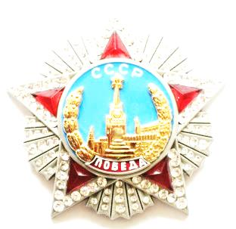
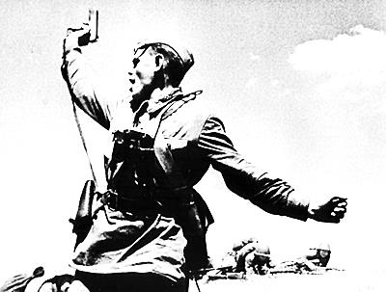
ПРОЛЕТАРИИ ВСЕХ СТРАН ОБЪЕДИНЯЙТЕСЬ
ИСКРА
ИЗ ИСКРЫ ВОЗГОРИТСЯ ПЛАМЯ
Мир ХИЖИНАМ - ВОЙНА ДВОРЦАМ; МИР ХИЖИНАМ - ВОЙНА ДВОРЦАМ; МИР ХИЖИНАМ - ВОЙНА ДВОРЦАМ

№73-09.21
===============================================================================================================

НЕУЖТО ПРАВДА? ПОРОШЕНКО СЪЕЛ ЗЕЛЕНСКОГО?

После нападения на Порошенко в Киеве в сетях распространили информацию, что «Порох» съел Зеленского. И как доказательство фото с зелёной физиономией пятого президента. Многие обрадовались, но увы. Оба негодяя живы и продолжают морочить головы украинцам.
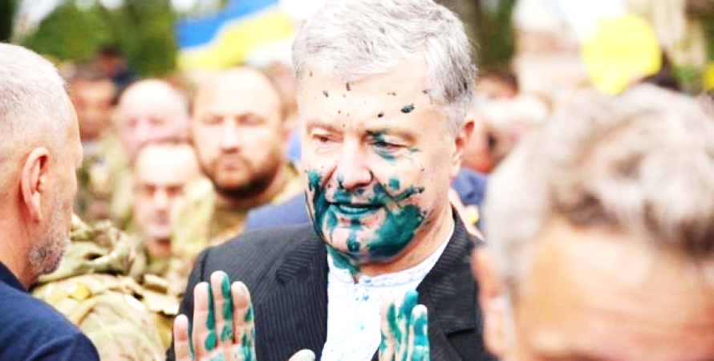
Раскрыты подробности нападения с зеленкой на бывшего президента Украины
Петра Порошенко,
Источники в полиции рассказали изданию, что экс-президента облил зеленкой 21-летний житель города Козелец Черниговской области Илья Пустовгар. Зеленку он пронес в банке из-под жевательных плас-тинок. Злоумышленник не признает-ся, зачем атаковал Порошенко, действовал сам или по указанию.
На странице Пустовгара в соц-сетях сказано, что он окончил Черниговский коллегиум имени Шевченко и поступил в педагоги-ческий университет. Парень интересуется археологией и публикует фотографии с места раскопок.
После случившегося Пустовгара задержали на 72 часа, его хотят обвинить по статье «Хулиганство».
Порошенко облили зеленкой во время марша националистов в центре Киева в день 30-летия независимости Украины. Сам политик обвинил в случившемся офис действующего президента -Владимира Зеленского: «Не пытайтесь нас остановить вашей зеленой соплей. У вас ничего не получится, хотя сейчас вы спрятали этих негодяев на Банковой», — заявил Порошенко, обращаясь к Зеленскому на митинге своих сторонников. (Ты ба! Ещё и угрожает. Сам то не дрожишь как Кравчук? Ты ж тоже под судом толи расправой ходишь?)
================================================================================
«Мы думали, что Порошенко — это дно»
Украинский политик Анатолий Шарий — о борьбе Зеленского с оппозицией и грязных методах спецслужб
Президент Украины Владимир Зеленский продолжает зачищать информационное поле, пресекая любую критику оппозиции в свой адрес. На вопросы «Ленте.ру» (запрещена на Украине) ответил Анатолий Шарий — оппозиционный политик, самый популярный блогер страны и, по его собственному признанию, личный враг Зеленского.
«Лента.ру»: Недавно Украина ввела очередные санкции против ряда российских СМИ, в том числе против «Ленты.ру». С чем связано это решение Зеленского?
Анатолий Шарий: По поводу запрета «Ленты.ру» я сразу же отписал в соцсетях. Есть конкретный ответ на ваш вопрос. Дело в том, что у вас выходили новости о том, что Украина почему-то не верит фактам по поводу индийской вакцины от коронавируса Covishield.
Вы, кстати, читаете «Ленту.ру»? На ваш взгляд, она действительно угрожает национальной безопасности Украины?
Конечно, я регулярно встречаю ваши публикации и твиты, читаю — и вижу нормальную инфор-мацию. За такие слова на меня уже завели одно уголовное дело. Поэтому я могу повторить: пусть заводят еще одно. (Смеется.) Никакой пропаганды, вполне адекватное издание. Я лично всегда считал, что вы достаточно либеральное СМИ, далекое от пропаганды.
А что в понимании властей Украины считается дезинформацией?
Все, что идет вразрез с официальной политикой. К примеру, власть «тулит» (продвигает) вакцину Covishield — это, по моему мнению, подделка AstraZeneca, у которой тоже есть проблемы. Ее надо реализовать. Эту вакцину закупили по секретным контрактам. Украинцы, на чьи деньги был куплен препарат, не знают, сколько он стоил. Это поразительно, по закону запрещено скрывать информа-цию о расходовании бюджетных средств. Ни в одной стране мира такое не прокатило бы. А это дерьмо еще и закуплено через «фирмы-прокладки».
О чем думает сейчас Зеленский? О заработке бенефициаров, а не о том, будут или нет умирать украинцы. И вдруг внезапно какие-то россияне начинают рассказывать о вреде препарата
И это больно. Вот основная причина, почему ввели санкции. Зеленский, я убежден, хотел бы запретить все. Тотально. Чтобы был один телеканал, один президент, один язык, одна вера. Мы думали, что Порошенко — это дно, оказалось, что Зеленский.

То есть Зеленский решился на тотальную зачистку информационного поля?
Никак иначе его действия назвать нельзя. Они пошли войной на меня, на оппозиционные телека-налы, на Telegram-каналы. Когда в Одесской области после прививки Covishield умерла военнослу-жащая, первыми именно мы нашли эксклюзивное видео, где она упала на улице. В оппозиционных Telegram-каналах рассказали, что вчера она привилась, а сегодня — умерла.
Что начала транслировать в ответ официальная украинская пропаганда? Стали разгонять месседж, что это фейк. В военной части дали комментарий о том, что это ложь, и никто не прививался. Через несколько дней, прижатые потоком сообщений в Telegram-каналах и соцсетях о вакцинировании военнослужащих, они резко меняют версию. Начинают говорить: да, женщина все же прививалась, но у нее было множество сопутствующих заболеваний, и вообще она развалюха. (А как такую в армию взяли?)
Закрывают и СМИ по надуманным причинам: «112 Украина», NewsOne, ZIK. Они якобы вещали «российскую пропаганду». Покажите — где? Я помню, что им вменялось в вину — тот факт, что депутат Верховной Рады от партии «Оппозиционная платформа — За жизнь» (ОПЗЖ) Олег Волошин сказал, что российская армия реально сильная. За это им было вынесено предупреждение. А она не сильная что ли? А если нет, то почему мы ее не победили в Донбассе, если принимать официальную позицию украинских властей, что именно российские военные там воюют?..

Вы ожидали, что Зеленский начнет так явно ограничивать свободу слова?
Никто не ожидал, что Зеленский решит зачистить все, чтобы остались только те, кто будет ему аплодировать. Его «гениальные» записи в Twitter комментируют тысячи ботов — в такой же риторике, как недавно славили Порошенко. Зеленский не может иначе. Этим и объясняется его желание вытянуть меня обратно в Украину и убить, чтобы я не критиковал его.
Если говорить о большинстве граждан, как на Украине относятся к антироссийским инициативам властей? Надо понимать, что у множества наших граждан промыты мозги. Они считают, что закры-тие определенных СМИ — это борьба с российской пропагандой, которая страшна и вредит стране. Причем я не понимаю, каким образом условный Дмитрий Киселев может воздействовать на условного жителя Кременчуга. Тот не смотрит телеканал, на котором выступает российский журналист. Почему? Да потому что они и так запрещены.
Эти ублюдки (представители спецслужб — прим. «Ленты.ру») пишут в обвинительных актах, которые потом отправляют в суд, что, мол, Партия Шария занимается «российской пропагандой». Что это такое? Они не показывают ни одного примера. Когда они рассказывают про меня, то демонстрируют в качестве доказательств полную чушь.
Например, мои заявления об историческом факте — нападении Украинской повстанческой армии на поезд с поляками у города Белжец в 1944 году. Или мои цитаты из их же эсбэушных документов, которые касаются лаборатории на площади Независимости во время Евромайдана, где делали взрывчатые вещества.
Я цитирую их документы, а они говорят: российская пропаганда ставит под сомнение внешний и внутренний политический курс Украины, а также достижения Майдана. Вот это они выдают за доказательства. Это ведь очень удобно: любую критику себя и своей коррупционной «компухи» (есть конгломерат из пяти компаний, которые постоянно выигрывают тендеры) подавать как распрост-ранение «российской пропаганды». А народ реально ведется, люди даже не думают, а воспринимают информацию на слух, не анализируя ее. Они буксуют и теряются, когда задаешь им вопрос: «Где здесь российская пропаганда?»

Уголовное дело, открытое против вас СБУ, тоже объяснили борьбой с влиянием «страны-агрессора». Какую цель преследует Зеленский?
Вы уж извините, но его реакция похожа на истерику брошенной женщины. Дело против меня — личное указание президента. Я личный враг Зеленского. Он сам меня считает таковым, не понимая, что критиковать его я начинал достаточно мягко.

